Comité de Planeación

FIRMAS
Dra. Guadalupe Antonia Aguilar Ibarra  Representante de la Dirección | Dra. Guadalupe Guillermina Quintanilla Calderón  Dirección | Dra. Guadalupe Guillermina Quintanilla Calderón  Dirección
ELABORÓ | REVISÓ | AUTORIZÓ

Contenido

Títulos de Capítulos
- Objetivos

- Análisis de riesgos y oportunidades

- Alcance

- Fundamento Normativo y Técnico

- Términos y definiciones

- Herramientas

- Descripción del procedimiento

- Registros

- Apéndice No. 1.

1. Objetivo
- Establecer los lineamientos necesarios para llevar a cabo las sesiones del Comité de Planeación y realizar las Revisiones por la Dirección del SGC, con la finalidad de tener el espacio necesario para la toma de decisiones relacionadas a la dirección a seguir por la Unidad.

2. Análisis de riesgos y oportunidades (Ver apéndice 1 de este documento).

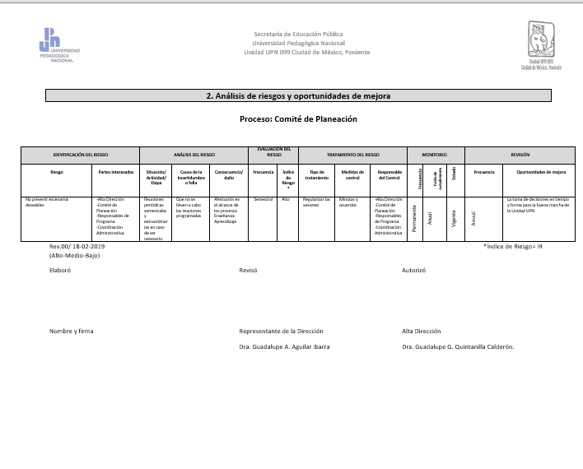

3. Alcance

Este procedimiento es aplicable al Comité de Planeación y partes interesadas, de la Unidad UPN 099, CDMX, Poniente, en la planeación y toma de decisiones para el óptimo funcionamiento en el servicio y productos que se ofrecen.

4. Fundamento Normativo y Técnico:
Requerimiento 9. 1., 9.1.1., 9.1.2., 9.1.3., 9.1.4., y 9.1.5 de la Norma ISO 21001:2018.

5. Términos y definiciones:

Acción correctiva: Acción tomada para eliminar la causa de una no conformidad detectada u otra no deseable.
Acción Preventiva: Acción tomada para eliminar la causa de una no conformidad potencial u otra situación potencial no deseable.
Conformidad: cumplimiento de un requisito.
Parte interesada: persona u organización que puede afectar, verse afectada o percibirse como afectada por una decisión o actividad.
Corrección: Acción tomada para eliminar una no conformidad detectada.
Requisito: Necesidad o expectativa establecida, generalmente implícita u obligatoria.
Riesgo: efecto de la incertidumbre.
Proveedor: Organización o persona que proporciona un producto.
No conformidad: Incumplimiento de un requisito.
Satisfacción del cliente: Percepción del cliente sobre el grado en que se han cumplido sus requisitos.

6. Herramientas:

Encuesta de satisfacción, reposte de Auditorías Internas y Externa, Revisión por la Dirección, Reuniones del Comité de Planeación.

7. Descripción del Procedimiento
No. | Área | Descripción de la Actividad
1 | Unidad Central/ Otras Unidades UPN CDMX | Coordinar los procesos de diseño y actualización curricular a través de la elaboración de procedimientos y metodologías, así como la asesoría y soporte metodológico a las diversas coordinaciones académicas, de evaluación, seguimiento y titulación de la Unidad UPN 099 CDMX, Poniente.
2 | Alta Dirección | Establecer calendario anual para sesionar el Comité de Planeación.
3 | Alta Dirección | Notificar a los integrantes del Comité, el calendario anual.
4 | Alta Dirección y Comité de Planeación | Efectuar las sesiones del Comité de Planeación, para tratar algunos temas como:  - La organización general de planes y programas de estudio irreductibles.  - Organizar las acciones docentes de los periodos de actividades docentes: semestrales, cuatrimestrales y trimestrales.  - Definir los criterios de evaluación para cada una de las opciones de plan de estudio implantado.  - Definir los criterios de evaluación para cada una de las opciones de plan de estudio implantado.  - Definir e instrumentar la evaluación y seguimiento de los planes de estudio implantados.  - Definir opciones de planes de estudio de actualización magisterial a implantar, en el periodo anual.  - Proponer y definir los medios de difusión y promoción de las convocatorias de los planes de estudio a implementarse en el periodo anual.  - Intervenir en la resolución de problemáticas planteadas por la Comisión de Titulación.  - Resolver problemáticas o conflictos académicos presentados a lo largo de la implantación de los planes de estudio  - Resolver dudas académicas a la plantilla docente, si así se presentarán.  - Entre otros temas.
5 | Alta Dirección y Comité de Planeación | Comunicar los hallazgos de las Revisiones por la Dirección del SGOE, de forma semestral, la información de entrada para la revisión por la Dirección incluye:  - Los resultados de auditorías,  - La retroalimentación del cliente,  - El desempeño de los procesos y la conformidad con el servicio y producto,  - El estado de la acciones correctivas y preventivas,  - Las acciones de seguimiento de revisiones por la Dirección previas,  - Las acciones de seguimiento en el desempeño docente.  - Los cambios que podrían afectar el Sistema de Gestión,  - Recomendaciones para la mejora.
6 | Comité de Planeación | Generar Minuta registrando los acuerdos del Comité de Planeación.
 |  | Ir al Procedimiento de Organización Académica
 |  | Fin del procedimiento.

8. Registros
Registro | Periodo de Retención | Forma de Archivo | Localización | Disposición Final | Responsable de Retención
Calendario anual de sesiones del Comité de Planeación | 1 Año | Físico | Carpeta Comité de Planeación | Archivo muerto | Alta Dirección
Minuta | 1 año | Físico | Carpeta Comité de Planeación | Archivo muerto | Alta Dirección

9. Apéndice No. 1:
Análisis de Riesgos y Oportunidades de Mejora

